ГЛАВА 1 ФИЗИЧЕСКИЕ ОСНОВЫ МЕХАНИКИ

§ 1. КИНЕМАТИКА Основные формулы
• Положение материальной точки в пространстве задается радиусом-вектором г:
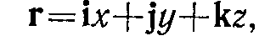
где i, j, k — единичные векторы направлений (орты); х, у, z — координаты точки.
Кинематические уравнения движения в координатной форме:
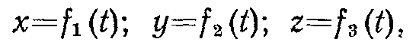
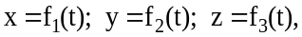
где t — время.
• Средняя скорость
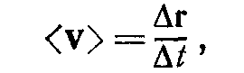

где — перемещение материальной точки за интервал времени .
Средняя путевая * скорость
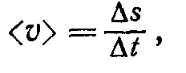

где — путь, пройденный точкой за интервал времени.
Мгновенная скорость
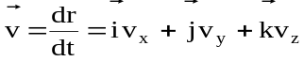
где 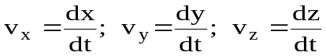— проекции скорости v на оси координат.
Модуль скорости
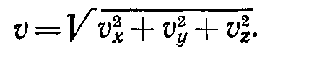

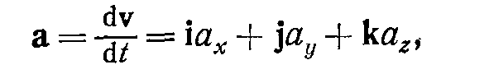• Ускорение

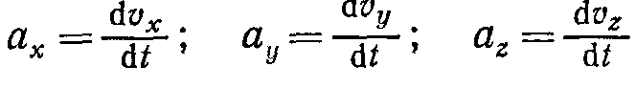
где проекции ускорения a на оси
координат.
- См. об этом термине, например, в кн.: Детлаф А. А. и др. Курс физики. М., 1973. Т. I. С. 17.
Модуль ускорения
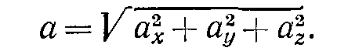

При криволинейном движении ускорение можно представить как сумму нормальной 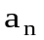 и тангенциальной 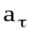 составляющих (рис.1.1):
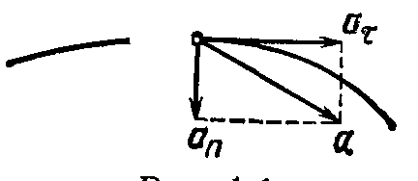

Модули этих ускорений:
где R — радиус кривизны в данной точке траектории.
• Кинематическое уравнение равномерного движения материальной точки вдоль оси х
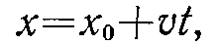
где 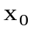 — начальная координата; t — время. При равномерном движении
v=const и a=0.
• Кинематическое уравнение равнопеременного движения()вдоль оси x
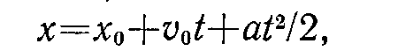
где v₀ —начальная скорость; t— время.
Скорость точки при равнопеременном движении
v=v₀+at.
• Положение твердого тела (при заданной оси вращения) определяется углом поворота (или угловым перемещением) 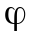.
Кинематическое уравнение вращательного движения
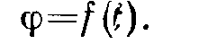
• Средняя угловая скорость
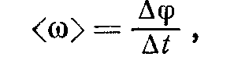
где 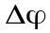 — изменение угла поворота за интервал времени . Мгновенная угловая скорость *
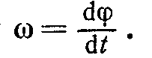
• Угловое ускорение *

• Кинематическое уравнение равномерного вращения

где —начальное угловое перемещение; t—время. При равномерном вращении =const и =0.
* Угловая скорость и угловое ускорение являются аксиальными векторами, их направления совпадают с осью вращения.

Частота вращения
n=N/t, или n=1/T,
где N — число оборотов, совершаемых телом за время t; Т — период вращения (время одного полного оборота).
• Кинематическое уравнение равнопеременного вращения (= const.)
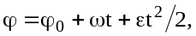
где 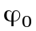—начальная угловая скорость; t—время.
Угловая скорость тела при равнопеременном вращении
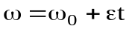.
• Связь между линейными и угловыми величинами, характеризующими вращение материальной точки, выражается следующими формулами:
путь, пройденный точкой по дуге окружности радиусом R,
s=R ( — угол поворота тела);
скорость точки линейная
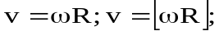
ускорение точки:
тангенциальное
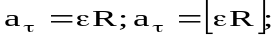
нормальное
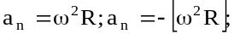

Примеры решения задач
Пример 1. Кинематическое уравнение движения материальной точки по прямой (ось х) имеет вид x=A+Bt+Ct³, где A=4 м, B=2 м/с, С=-0,5 м/с². Для момента времени t₁=2 с определить:
1) координату x₁ точки, 2) мгновенную скорость v₁, 3) мгновенное ускорение a₁.
Решение. 1. Координату точки, для которой известно кинематическое уравнение движения, найдем, подставив в уравнение движения вместо t заданное значение времени t₁:
x=A+Bt+Ct³.
Подставим в это выражение значения A, В, С, t₁ и произведем вычисления:
X₁=(4+4- 0,5 2³) м=4 м.
2. Мгновенную скорость в произвольный момент времени найдем, продифференцировав координату х по времени: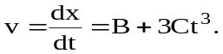.
Тогда в заданный момент времени t₁ мгновенная скорость
v₁=B+3Ct₁² Подставим сюда значения В, С, t₁ и произведем вычисления:
v₁=-4 м/с.

Знак минус указывает на то, что в момент времени t₁=2 с точка движется в отрицательном направлении координатной оси.
3. Мгновенное ускорение в произвольный момент времени найдем, взяв вторую производную от координаты х по времени:
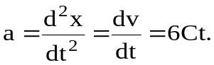
Мгновенное ускорение в заданный момент времени t₁ равно a₁=6Ct₁. Подставим значения С, t₁ и произведем вычисления:
a₁=(—6 0,5 2) м/с=—6 м/с.
Знак минус указывает на то, что направление вектора ускорения совпадает с отрицательным направлением координатной оси, причем в условиях данной задачи это имеет место для любого момента времени.
Пример 2. Кинематическое уравнение движения материальной точки по прямой (ось х) имеет вид, x=A+Bt+Ct², где A=5 м, B=4 м/с, С=-1 м/с². Построить график зависимости координаты х и пути s от времени. 2. Определить среднюю скорость <v_{x}> за интервал времени от t₁=1 с до t₂=6 с. 3. Найти среднюю путевую скорость <v> за тот же интервал времени.
Решение. 1. Для построения графика зависимости координаты точки от времени найдем характерные значения координаты — начальное и максимальное и моменты времени, соответствующие указанным координатам и координате, равной нулю.
Начальная координата соответствует моменту t=0. Ее значение равно
x₀=x|_{t=0}=A=5 м.
Максимального значения координата достигает в тот момент, когда точка начинает двигаться обратно (скорость меняет знак). Этот момент времени найдем, приравняв нулю первую производную от координаты повремени:
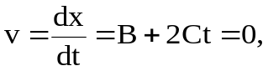, откуда t=—B/2C=2 с Максимальная координата
x_{max}=x/_{t=2} = 9 М.
Момент времени t, когда координата х=0, найдем из выражения x=A+Bt+Ct²=0.
Решим полученное квадратное уравнение относительно t:
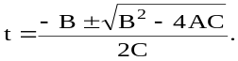
Подставим значения А, В, С и произведем вычисления:
t=(2±3) с.
Таким образом, получаем два значения времени: t'-=5 с и =-1 с. Второе значение времени отбрасываем, так как оно не удовлетворяет условию задачи (t>0).

График зависимости координаты точки от времени представляет собой кривую второго порядка. Для его построения необходимо иметь пять точек, так как уравнение кривой второго порядка содержит пять коэффициентов. Поэтому кроме трех вычисленных ранее характерных значений координаты найдем еще два значения координаты, соответствующие моментам t₁=l с и t₂=6 с:
x₁ = А + Bt₁ + Ct₁² = 8 м, x₂ = А + Bt₂ + Ct₂² = -7 м.
Полученные данные представим в виде таблицы:
Время, с  Координата, м | t₁=0  x₀=A=5 | t₁=1  x₀=8 | t_{B}=2  x_{max}=9 | =5  x=0 | t₂=6  x₂=-7
Используя данные таблицы, чертим график зависимости координаты от времени (рис. 1.2).
График пути построим, исходя из следующих соображений:
1) путь и координата до момента изменения знака скорости совпадают; 2) начиная с момента возврата (t_{B}) точки она движется в обратном направлении и, следовательно, координата ее убывает, а путь продолжает возрастать по тому же закону, по которому убывает координата.
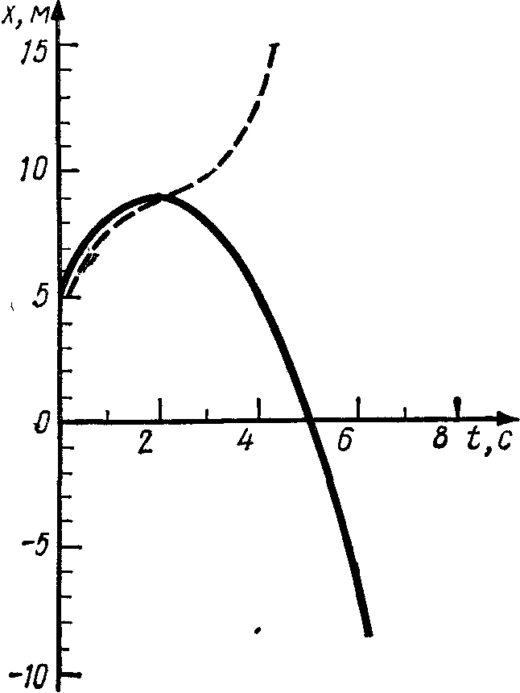
Следовательно, график пути до момента времени t_{B} =2 с совпадает с графиком координаты, а начиная с этого момента является зеркальным отображением графика координаты.
2. Средняя скорость <v_{x}> за интервал времени t₂—t₁ определяется выражением
<v_{x}>=(x₂-x₁)/(t₂—t₁).
Подставим значения x₁, x₂, t₁, t₂. из таблицы и произведем вычисления
<v_{x}>=(—7—8)/(6—1) м/с=—3 м/с.
3. Среднюю путевую скорость <v> находим из выражения
<v>=s/(t₂-t₁),
где s — путь, пройденный точкой за интервал времени t₂.—t₁. Из графика на рис. 1.2 видно, что этот путь складывается из двух отрезков пути: S₁=x_{max}—x₁, который точка прошла за интервал времени t_{B}—t₁, и S₂=x_{max}+|x₂|, который она прошла за интервал

Рис. 1.2

T₂—t_{B}. Таким образом, путь
S = S₁ + S₂ = (x_{max}—x₂) + (x_{max} + |x₂|) == 2x_{max} + |x₂|—x₁.
Подставим в это выражение значения x_{max} , |x₂|, x₁ и произведем вычисления :
<s>=(2 9+7—8) м=17 м.
Тогда искомая средняя путевая скорость
<v>=17/(6—1) м=3,4 м.
Заметим, что средняя путевая скорость всегда положительна.
Пример 3. Автомобиль движется по закруглению шоссе, имеющему радиус кривизны R=50 м. Уравнение * движения автомобиля (t)=A+Bt+Ct², где A=10 м, B=10 м/с, С=—0,5 м/с². Найти: 1) скорость v автомобиля, его тангенциальное 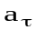, нормальное а_{n}. и полное а ускорения в момент времени t=5 с; 2) длину пути s и модуль перемещения |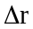| автомобиля за интервал времени =10 с, отсчитанный с момента начала движения.
Решение. 1. Зная уравнение движения, найдем скорость, взяв первую производную от координаты по времени:
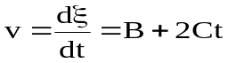. Подставим в это выражение значения В, С, t и произведем вычисления:
v=5 м/с.
Тангенциальное ускорение найдем, взяв первую производную от скорости по времени: 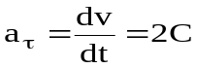 Подставив значение С, получим 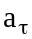= —1 м/с².
Нормальное ускорение определяется по формуле a_{n}=v²/R. Подставим сюда найденное значение скорости и заданное значение радиуса кривизны траектории и произведем вычисления:
a_{n}==0,5 м/с².
Полное ускорение, как это видно из рис. 1.1, является геометрической суммой ускорений а и а_{n}: а=а+а_{n}. Модуль ускорения 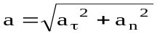. Подставив в это выражение найденные значения а и а_{n} получим
а=1,12 м/с².
2. Чтобы определить путь s, пройденный автомобилем, заметим, что в случае движения в одном направлении (как это имеет место в условиях данной задачи) длина пути s равна изменению криволинейной координаты т. е.
s=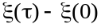, или .
Подставим в полученное выражение значения В, С, и произведем вычисления:
s=50 м.

* В заданном уравнении движения означает криволинейную координату, отсчитанную от некоторой начальной точки на окружности.

Модуль перемещения, как это видно из рис. 1.3, равен |r|=2Rsin(/2),
где — угол между радиусами-векторами, определяющими начальное (0) и конечное 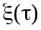 положения автомашины на траектории. Этот угол (в радианах) находим как отношение длины пути s к радиусу кривизны R траектории, т. е. = =s/R. Таким образом,
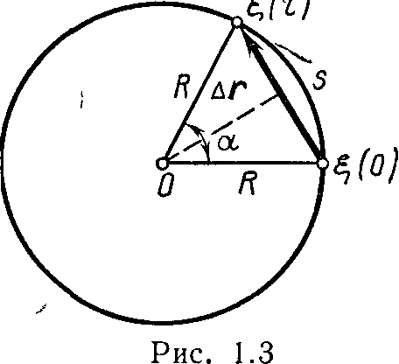
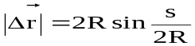
Подставим сюда значения R, s и произведем вычисления:
|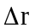[= 47,9м.
Пример 4. Маховик, вращавшийся с постоянной частотой n₀=10 с¹, при торможении начал вращаться равнозамедленно. Когда торможение прекратилось, вращение маховика снова стало равномерным, но уже с частотой п=6 с¹. Определить угловое ускорение маховика и продолжительность t торможения, если за время равнозамедленного движения маховик сделал N==50 оборотов.
Решение. Угловое ускорение маховика связано с начальной и конечной угловыми скоростями соотношением 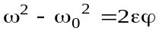, откуда 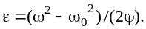 Но так как 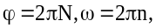 то
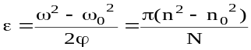
Подставив значения , п, п₀, N и вычислив, получим
=3,14(6²-10²)/50 рад/с²=—4,02 рад/с².
Знак минус указывает на то, что маховик вращался замедленно. Определим продолжительность торможения, используя формулу, связывающую угол поворота со средней угловой скоростью <v> вращения и временем t: =<>t. По условиям задачи, угловая скорость линейно зависит от времени и поэтому можно написать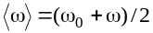, тогда 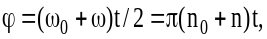,
Откуда 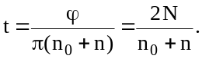
Подставив числовые значения и произведя вычисления, получим
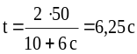

Задачи
Прямолинейное движение
1.1. Две прямые дороги пересекаются под углом =60°. От перекрестка по ним удаляются машины: одна со скоростью v₁=60 км/ч, другая со скоростью v₂=80 км/ч.

Определить скорости v' и v", с которыми одна машина удаляется от другой. Перекресток машины прошли одновременно.
1.2. Точка двигалась в течение t₁=15 c со скоростью v₁=5 м/с, в течение t₂=10 с со скоростью v₂=8 м/с и в течение t₃=6 с со скоростью v₃=20 м/с. Определить среднюю путевую скорость <v> точки.
1.3. Три четверти своего пути автомобиль прошел со скоростью v₁=60 км/ч, остальную часть пути — со скоростью v₂=80 км/ч. Какова средняя путевая скорость <v> автомобиля?
1.4. Первую половину пути тело двигалось со скоростью v₁=2 м/с, вторую — со скоростью v₂=8 м/с. Определить среднюю путевую скорость <v> .
1.5. Тело прошло первую половину пути за время t₁=2 с, вторую — за время t₂=8 с. Определить среднюю путевую скорость <v> тела, если длина пути s=20 м.
1.6. -Зависимость скорости от времени для движения некоторого тела представлена на рис. 1.4. Определить среднюю путевую скорость <v> за время t=14 с.

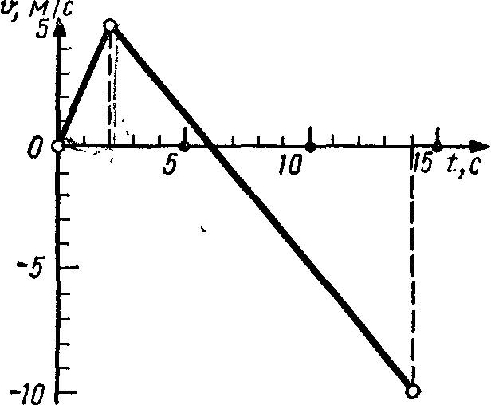
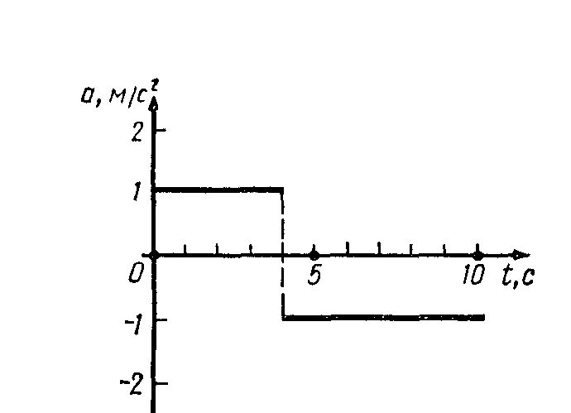

Рис. 1.4 Рис. 1.5
1.7. Зависимость ускорения от времени при некотором движении тела представлена на рис. 1.5. Определить среднюю путевую скорость <v> за время t=8 с. Начальная скорость v₀=0.
1.8. Уравнение прямолинейного движения имеет вид x=At+Bt², где A=3 м/с, B=—0,25 м/с². Построить графики зависимости координаты и пути от времени для заданного движения.
1.9. На рис. 1.5 дан график зависимости ускорения от времени для некоторого движения тела. Построить графики зависимости скорости и пути от времени для этого движения, если в начальный момент тело покоилось.
1.10. Движение материальной точки задано уравнением x=At+Bt², где A =4 м/с, В=—0,05 м/с². Определить момент времени, в который скорость v точки равна нулю. Найти координату и ускорение в этот момент. Построить графики зависимости координаты, пути, скорости и ускорения этого движения от времени.
1.11. Написать кинематическое уравнение движения x=f(t) точки для четырех случаев, представленных на рис. 1.6. На каждой

позиции рисунка — а, б, в, г — изображена координатная ось Ох, указаны начальные положение x₀ и скорость v₀ материальной точки А, а также ее ускорение а.
1.12. Прожектор О (рис. 1.7) установлен на расстоянии l==100 м от стены АВ и бросает светлое пятно на эту стену. Прожектор вращается вокруг вертикальной оси, делая один оборот за время Т=20 с. Найти: 1) уравнение движения светлого пятна по стене в течение первой четверти оборота; 2) скорость v, с которой светлое пятно движется по стене, в момент времени t=2 с. За начало отсчета принять момент, когда направление луча совпадает с ОС.

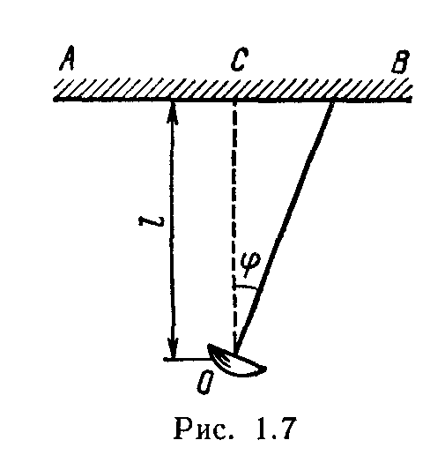
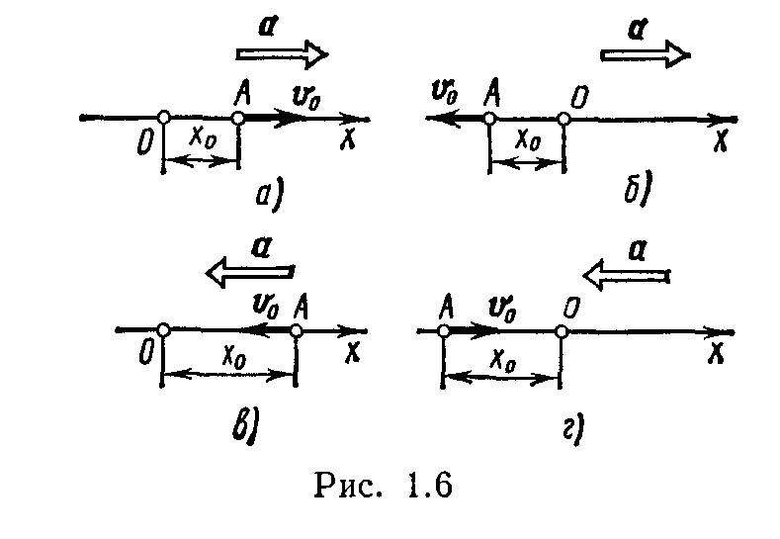

1.13. Рядом с поездом на одной линии с передними буферами паровоза стоит человек. В тот момент, когда поезд начал двигаться с ускорением а=0,1 м/с², человек начал идти в том же направлении со скоростью v=1,5 м/с. Через какое время t поезд догонит человека? Определить скорость v₁ поезда в этот момент и путь, пройденный за это время человеком.
1.14. Из одного и того же места начали равноускоренно двигаться в одном направлении две точки, причем вторая начала свое движение через 2 с после первой. Первая точка двигалась с начальной скоростью v₁==l м/с и ускорением a₁=2 м/с², вторая — с начальной скоростью v₂=10 м/с и ускорением а₂=1 м/с². Через сколько времени и на каком расстоянии от исходного положения вторая точка догонит первую?
1.15. Движения двух материальных точек выражаются уравнениями:
x₁=A₁+B₁t+C₁t², x₂=A₂+B₂t+C₂t²,
где A₁=20 м, A₂=2 м, B₁=B₂=2 м/с, C₁= — 4 м/с², С₂=0,5 м/с².
В какой момент времени t скорости этих точек будут одинаковыми? Определить скорости v₁ и v₂ и ускорения a₁ и а₂ точек в этот момент:
1.16. Две материальные точки движутся согласно уравнениям;
x₁=A₁t+B₁t²+C₁t³, x₂=A₂t+B₂t²+C₂t³,
где A₁=4 м/c, B₁=8 м/с², C₁= — 16 м/с3, A₂=2 м/с, B₂= - 4 м/с², С₂=1м/с³

В какой момент времени t ускорения этих точек будут одинаковы? Найти скорости v₁ и v₂ точек в этот момент.
1.17. С какой высоты Н упало тело, если последний метр своего пути оно прошло за время t=0,1 с?
1.18. Камень падает с высоты h=1200 м. Какой путь s пройдет камень за последнюю секунду своего падения?
1.19. Камень брошен вертикально вверх с начальной скоростью v₀==20 м/с. По истечении какого времени камень будет находиться на высоте h=15м? Найти скорость v камня на этой высоте. Сопротивлением воздуха пренебречь. Принять g=10 м/с².
1.20. Вертикально вверх с начальной скоростью v₀=20 м/с брошен камень. Через =1 с после этого брошен вертикально вверх другой камень с такой же скоростью. На какой высоте h встретятся камни?
1.21. Тело, брошенное вертикально вверх, находилось на одной и той же высоте h=8,6 м два раза с интервалом t=3 с. Пренебрегая сопротивлением воздуха, вычислить начальную скорость брошенного тела.
1.22. С балкона бросили мячик вертикально вверх с начальной скоростью v₀=5 м/с. Через t=2 с мячик упал на землю. Определить высоту балкона над землей и скорость мячика в момент удара о землю.
1.23. Тело брошено с балкона вертикально вверх со скоростью v₀=10 м/с. Высота балкона над поверхностью земли h=12,5 м. Написать уравнение движения и определить среднюю путевую скорость <v> с момента бросания до момента падения на землю.
1.24. Движение точки по прямой задано уравнением x=At+Bt², где A =2 м/с, В=—0,5 м/с². Определить среднюю путевую скорость <v> движения точки в интервале времени от t₁=l с до t₂=3 с.
1.25. Точка движется по прямой согласно уравнению x=At+Bt³, где A=6 м/с, В == —0,125 м/с³. Определить среднюю путевую скорость <v> точки в интервале времени от t₁=2 с до t₂=6 с.

Криволинейное движение
1.26. Материальная точка движется по плоскости согласно уравнению r(t)=iAt³+jBt². Написать зависимости: 1) v(t); 2) a(t).
1.27. Движение материальной точки задано уравнением r(t)=A (icost - j sint), где A =0,5 м, =5 рад/с. Начертить траекторию точки. Определить модуль скорости |v| и модуль нормального ускорения |a_{n}|.
1.28. Движение материальной точки задано уравнением r(t)=i(A+Bt²)+jCt, где A==10 м, В= — 5 м/с², С=10 м/с. Начертить траекторию точки. Найти выражения v(t) и a(t). Для момента времени t=1 с вычислить: 1) модуль скорости |v| ; 2) модуль ускорения |а|; 3) модуль тангенциального ускорения |а|; 4) модуль нормального ускорения |a_{n}|.
1.29. Точка движется по кривой с постоянным тангенциальным ускорением a=0,5 м/с². Определить полное ускорение а точки на
участке кривой с радиусом кривизны R=3 м, если точка движется на этом участке со скоростью v==2 м/с.
1.30. Точка движется по окружности радиусом R==4 м. Начальная скорость v₀ точки равна 3 м/с, тангенциальное ускорение a=1 м/с². Для момента времени t=2 с определить: 1) длину пути s, пройденного точкой; 2) модуль перемещения ||; 3) среднюю путевую скорость ||; 4) модуль вектора средней скорости |<v>|.
1.31. По окружности радиусом .R=5 м равномерно движется материальная точка со скоростью v=5 м/с. Построить графики зависимости длины пути s и модуля перемещения || от времени t. В момент времени, принятый за начальный (t=0), s(0) и |(0)| считать равными нулю.
1.32. За время t=6 с точка прошла путь, равный половине длины окружности радиусом R==0,8 м. Определить среднюю путевую скорость <v> за это время и модуль вектора средней скорости |<v>|.
1.33. Движение точки по окружности радиусом R=4 м задано уравнением * =A+Bt+Ct², где A=10 м, В=—2 м/с, С=1 м/с². Найти тангенциальное а, нормальное a_{n} и полное а ускорения точки в момент времени t=2с.
1.34. По дуге окружности радиусом R= 10 м движется точка. В некоторый момент времени нормальное ускорение точки а_{n}=4,9 м/с²; в этот момент векторы полного и нормального ускорений образуют угол =60°. Найти скорость v и тангенциальное ускорение a точки.
1.35. Точка движется по окружности радиусом R=2 м согласно уравнению * =At³, где A =2 м/с³. В какой момент времени t нормальное ускорение а_{n} точки будет равно тангенциальному а. Определить полное ускорение а в этот момент.
1.36. Движение точки по кривой задано уравнениями x=A₁t³ и y=A₂t, где A₁==l м/с³, A₂=2 м/с. Найти уравнение траектории точки, ее скорость v и полное ускорение а в момент времени t=0,8 с.
1.37. Точка А движется равномерно со скоростью v по окружности радиусом R. Начальное положение точки и направление движения указаны на рис. 1.8. Написать кинематическое уравнение движения проекции точки A на направление оси х.
1.38. Точка движется равномерно со скоростью v по окружности радиусом R и в момент времени, принятый за начальный (t=0), занимает положение, указанное на рис. 1.8. Написать кинематические уравнения движения точки: 1) в декартовой системе координат, расположив оси так, как это указано на рисунке; 2) в полярной системе координат (ось х считать полярной осью).
1.39. Написать для четырех случаев, представленных на рис. 1.9:
1) кинематические уравнения движения x=f₁(t) и x=f₂(t); 2) уравнение траектории у=(х). На каждой позиции рисунка — а, б, в, г — изображены координатные оси, указаны начальное положение точки A, ее начальная скорость v₀ и ускорение g.
1.40. С вышки бросили камень в горизонтальном направлении.
* См. сноску на с. 11.
Через промежуток времени t=2 с камень упал на землю на расстоянии s=40 м от основания вышки. Определить начальную v₀ и конечную v скорости камня.
1.41. Тело, брошенное с башни в горизонтальном направлении со скоростью v=20 м/с, упало на землю на расстоянии s (от основания башни), вдвое большем высоты h башни. Найти высоту башни.

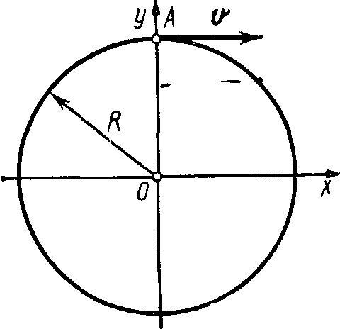
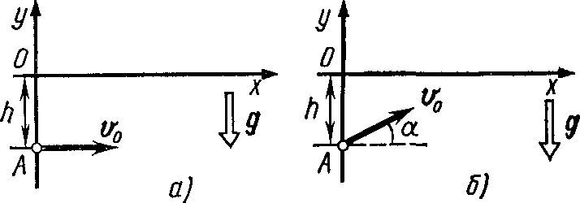
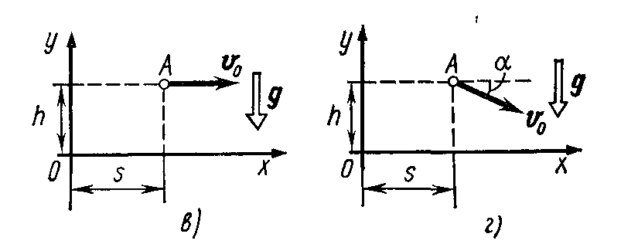

Рис. 1.8 Рис. 1.9
1.42. Пистолетная пуля пробила два вертикально закрепленных листа бумаги, расстояние l между которыми равно 30 м. Пробоина во втором листе оказалась на h=10см ниже, чем в первом. Определить скорость v пули, если к первому листу она подлетела, двигаясь горизонтально. Сопротивлением воздуха пренебречь.
1.43. Самолет, летевший на высоте h-=2940 м со скоростью v=360 км/ч, сбросил бомбу. За какое время t до прохождения над целью и на каком расстоянии s от нее должен самолет сбросить бомбу, чтобы попасть в цель? Сопротивлением воздуха пренебречь.
1.44. Тело брошено под некоторым углом к горизонту. Найти этот угол, если горизонтальная дальность s полета тела в четыре раза больше максимальной высоты Н траектории.
1.45. Миномет установлен под углом =60° к горизонту на крыше здания, высота которого h=40 м. Начальная скорость v₀ мины равна 50 м/с. Требуется: 1) написать кинематические уравнения движения и уравнения траектории и начертить эту траекторию с соблюдением масштаба; 2) определить время полета мины, максимальную высоту Н ее подъема, горизонтальную дальность s полета, скорость v в момент падения мины на землю. Сопротивлением воздуха пренебречь.
Указание. Начало координат поместить на поверхности земли так, чтобы оно находилось на одной вертикали с минометом и чтобы вектор скорости v лежал в плоскости хОу.
1.46. Снаряд, выпущенный из орудия под углом =30° к горизонту, дважды был на одной и той же высоте h: спустя время t₁=10 с и t₂=50 с после выстрела.

Определить начальную скорость v₀ и высоту h.
1.47. Пуля пущена с начальной скоростью v₀=200 м/с под углом =60° к горизонту. Определить максимальную высоту Н подъема, дальность s полета и радиус R кривизны траектории пули в ее наивысшей точке. Сопротивлением воздуха пренебречь.
1.48. Камень брошен с вышки в горизонтальном направлении с начальной скоростью v₀=30 м/с. Определить скорость v, тангенциальное a и нормальное a_{n} ускорения камня в конце второй секунды после начала движения.
1.49. Тело брошено под углом =30° к горизонту. Найти тангенциальное a; и нормальное а_{n} ускорения в начальный момент движения.

Вращение тела вокруг неподвижной оси

1.50. Определить линейную скорость v и центростремительное ускорение a_{n} точек, лежащих на земной поверхности: 1) на экваторе; 2) на широте Москвы (=56°).
1.51. Линейная скорость v₁ точек на окружности вращающегося диска равна 3 м/с. Точки, расположенные на =10 см ближе к оси, имеют линейную скорость v₂=2 м/с. Определить частоту вращения п диска.
1.52. Два бумажных диска насажены на общую горизонтальную ось так, что плоскости их параллельны и отстоят на d=30 см друг от друга. Диски вращаются с частотой n==25 с⁻¹. Пуля, летевшая параллельно оси на расстоянии r=12 см от нее, пробила оба диска. Пробоины в дисках смещены друг относительно друга на расстояние s=5 см, считая по дуге окружности. Найти среднюю путевую скорость <v> пули в промежутке между дисками и оценить создаваемое силой тяжести смещение пробоин в вертикальном направлении. Сопротивление воздуха не учитывать.
1.53. На цилиндр, который может вращаться около горизонтальной оси, намотана нить. К концу нити привязали грузик и предоставили ему возможность опускаться. Двигаясь равноускоренно, грузик за время t=3 с опустился на h= 1,5 м. Определить угловое ускорение цилиндра, если его радиус r=4 см.
1.54. Диск радиусом r=10 см, находившийся в состоянии покоя, начал вращаться с постоянным угловым ускорением =0,5 рад/с². Найти тангенциальное a, нормальное а_{п} и полное а ускорения точек на окружности диска в конце второй секунды после начала вращения.
1.55. Диск радиусом r=20 см вращается согласно уравнению =A+Bt+Сt³, где A=3 рад, В=—1 рад/с, С=0,1 рад/с³. Определить тангенциальное a нормальное а_{n} и полное а ускорения точек на окружности диска для момента времени t=10 с.
1.56. Маховик начал вращаться равноускоренно и за промежуток времени t=10 с достиг частоты вращения n=300 мин"¹. Определить угловое ускорение маховика и число N оборотов, которое он сделал за это время.

1.57. Велосипедное колесо вращается с частотой п=5 с¹. Под действием сил трения оно остановилось через интервал времени t=1 мин. Определить угловое ускорение и число N оборотов, которое сделает колесо за это время.
1.58. Колесо автомашины вращается равноускоренно. Сделав N=50 полных оборотов, оно изменило частоту вращения от n₁=4 с¹ до n₂==6 с¹. Определить угловое ускорение колеса.
1.59. Диск вращается с угловым ускорением =—2 рад/с². Сколько оборотов N сделает диск при изменении частоты вращения от n₁=240 мин ⁻¹ до n₂=90 мин ⁻¹? Найти время t, в течение которого это произойдет.
1.60. Винт аэросаней вращается с частотой n=360 мин¹. Скорость v поступательного движения аэросаней равна 54 км/ч. С какой скоростью u движется один из концов винта, если радиус R винта равен 1 м?
1.61. На токарном станке протачивается вал диаметром d=60 мм. Продольная подача h резца равна 0,5 мм за один оборот. Какова скорость v резания, если за интервал времени t=1 мин протачивается участок вала длиной l=12 см?

